05_Práctica Contenedores

FRANCISCO JAVIER LÓPEZ CALDERÓN

2021

# Notas de ayuda

**Necesitamos**: Servidor Windows donde hemos creado previamente el dominio.

**Recuerda:** En esta consola de administración existen unos contenedores predeterminadas con cuentas también predefinidas: **Builtin**, **Domain Controllers**, **Computers** y **Users**.

**Advertencia:** Vamos a utilizar **ADSIEDIT** es una herramienta de bajo nivel, en otras palabras, tocamos el Core de AD, en muchos casos los cambios son irreversibles y si no tienen experiencia utilizándolo les recomendaría que no lo hicieran, en todo caso deben tener máxima precaución al utilizar este tipo de herramientas que es para usuarios experimentados.

**Proceso que seguir:**

1. Abrir la herramienta ADSIEDIT. Se abrirá un asistente.

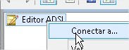

1. Conectarnos al Dominio utilizado hasta el momento en las prácticas.



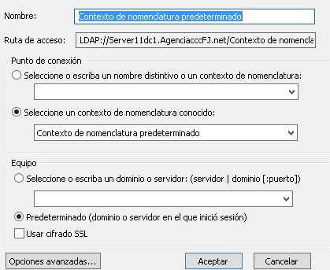

1. Aceptar las opciones por defecto. No hay nada que modificar, ya que haremos los cambios con las opciones predeterminadas.
2. En el árbol de consola, haga clic con el botón secundario en el contenedor al que desea agregar el objeto, seleccione **Nuevo** y, a continuación, haga clic en **Objeto**. Aparecerán los objetos que podemos crear en AD. Seleccionamos crear un nuevo Objeto

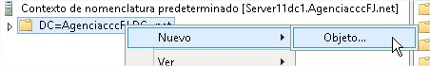

1. Los objetos para crear son: unidad organizativa, usuario y grupo. En **Valor**, escriba un valor para el atributo de nombre común (CN) del nuevo usuario llamado **Doctor Bíchez** y haga clic en **Siguiente**.

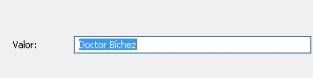

1. En **Valor**, escriba un valor para el atributo de nombre común (CN) de la nueva unidad organizativa es **Villanos** y haga clic en **Siguiente**.

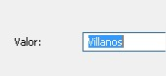

1. En grupo en **valor**, escriba un valor para el atributo de nombre común (CN) del nuevo llamado **Malos**.



1. Finalizamos el proceso y tenemos los nuevos contenedores en AD. Vamos a la Herramienta Usuarios y Equipos de AD y vemos si se han creado estos objetos.

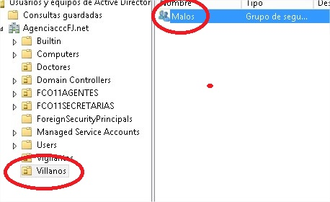

Crear la estructura de cuentas de un dominio en Windows Server sin interfaz gráfica

**Pasos que seguir:**

1. Abre una sesión como administrador del dominio en la máquina Cliente.

**Accedemos con el administrador de dominios Saturnino**

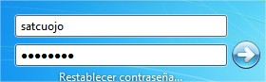

1. Crea una nueva cuenta de usuario en el dominio utilizando para ello el nombre de **Bestiajez**. Esta cuenta de usuario deberá cambiar su contraseña en el primer inicio de sesión. Su contraseña no caduque nunca. Consigue que el usuario anterior no pueda iniciar sesión fuera de tu horario laboral/escolar (desde una hora antes, hasta una hora después).

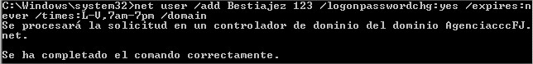

1. Visualiza los usuarios existentes en el dominio desde el equipo cliente.

Comprueba que existe el usuario creado en la pregunta anterior.

**Podemos comprobar que se encuentra el usuario “*Bestiajez”*.**

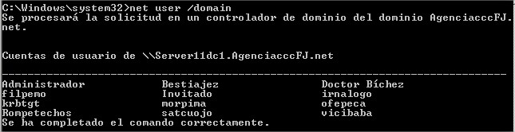

1. Haz que el usuario anterior forme parte del grupo Villanos.



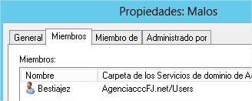

1. Cierra la sesión de administrador en el equipo cliente e intenta entrar con el usuario creado con el editor ADSI. ¿Puedes? ¿Por qué?

**No podemos acceder a la cuenta además, por la franja horaria.**



1. Inicia sesión de nuevo en el cliente como administrador del dominio. Y abre una ventana de comandos y activa la cuenta del usuario creado con el editor ADSI.



1. 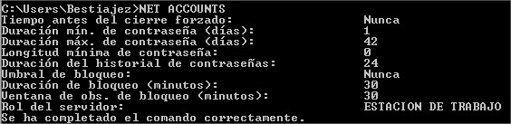Vuelve a iniciar sesión en el equipo del cliente con ese usuario. Mira las directivas de cuenta local que valores tienen con el comando NET ACCOUNTS. Y si están configuradas, quita dichos valores con el comando. Vuelve a mostrar las directivas de cuenta local.
2. Crea una nueva cuenta de usuario que sea una copia de la cuenta anterior, pero que en el equipo local del cliente.



1. Crea un grupo nuevo en el equipo local del cliente llamado Viles, comprueba que se ha creado dicho grupo en el equipo local.



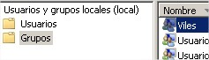

1. Haz que el usuario creado en la pregunta anterior forme parte del grupo Viles.



1. Cámbiate al servidor. Abre la ventana de comando y crea una nueva cuenta de usuario en el dominio utilizando para ello el nombre de **Todoquisque**. Esta cuenta de usuario no deberá cambiar su contraseña en el primer inicio de sesión. Su contraseña no caduque dentro de dos meses desde la fecha actual que se realiza la práctica. Consigue que el usuario anterior no pueda iniciar sesión fuera de tu horario laboral/escolar (desde una hora después, hasta una hora antes).
2. Esta cuenta debe pertenecer al grupo de Villanos. Comprueba que pertenece a este grupo utilizando el comando NET adecuado.

